Vnitřní vodovod – zásady návrhu
VY_32_INOVACE_19_379

Projekt MŠMT | EU peníze středním školám
Název projektu školy | ICT do života školy
Registrační číslo projektu | CZ.1.07/1.5.00/34.0771
Šablona | III/2
Sada | 19
Anotace | Seznámení žáků s procesem připojení pitné vody z uličního řadu do objektu pro obor Technická zařízení budov
Klíčová slova | Pitná voda, domovní přípojka, vodoměrná sestava, vodoměr, ležaté potrubí, stoupací potrubí, připojovací potrubí
Předmět | Zdravotechnika
Autor, spoluautor | Ing. František Jonák
Jazyk | Čeština
Druh učebního materiálu | Výklad
Potřebné pomůcky | PC, dataprojektor
Druh interaktivity | Výklad pomocí prezentace, doplňování myšlenkové mapy- student si upřesní- doplní informace o připojení pitné vody z uličního řadu do objektu
Stupeň a typ vzdělávání | Střední škola
Cílová skupina | 3. ročník, žáci 17 – 19 let, obor Technická zařízení budov
Speciální vzdělávací potřeby | ne
Zdroje | viz poslední strana

Vnitřní vodovod – části potrubí

- Ležaté potrubí
- Stoupací potrubí
- Podlažní rozvodné a připojovací potrubí

Trubní materiály a tvarovky

- Pozinkové ocelové trubky ČSN 42 0142
- Nerezové trubky ČSN EN ISO 1127
- Měděné trubky dle ČSN EN 1057
- Trubky se polyetylenu (PE-X), polyvinilchloridu (PVC-C a U)
- Trubky z polybutenu (PB)
- Trubky z polypropylenu (PE-HD a LD)
- Trubky z polyetylenu (PB)

Armatury
- Zabezpečovací
- Redukční
- Filtrační
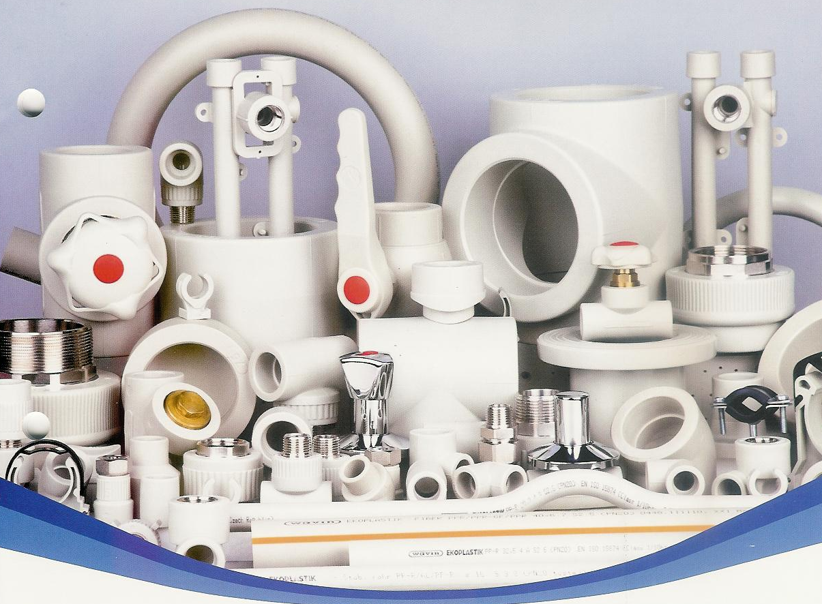
- Uzavírací
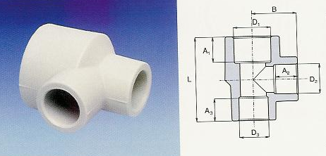
Tvarovka - odbočka
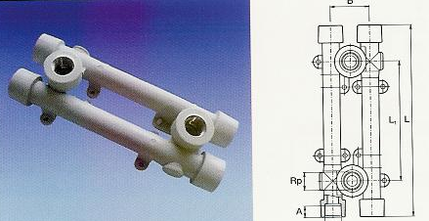

Tvarovka - nástěnný komplet

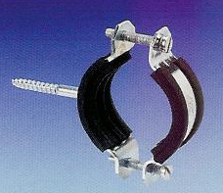

Kotevní
objímka

Kohout

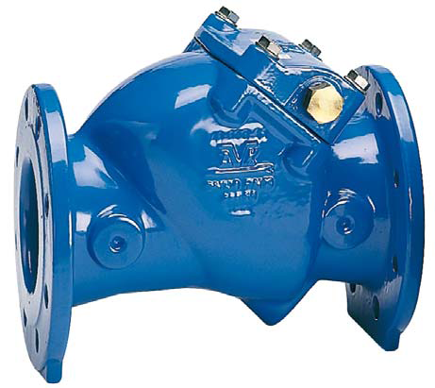

Zpětná klapka

Čistící kus
S filtrem

Automatický
ventil

Odvzdušňovací
ventil

Klapka

Kulový kohout

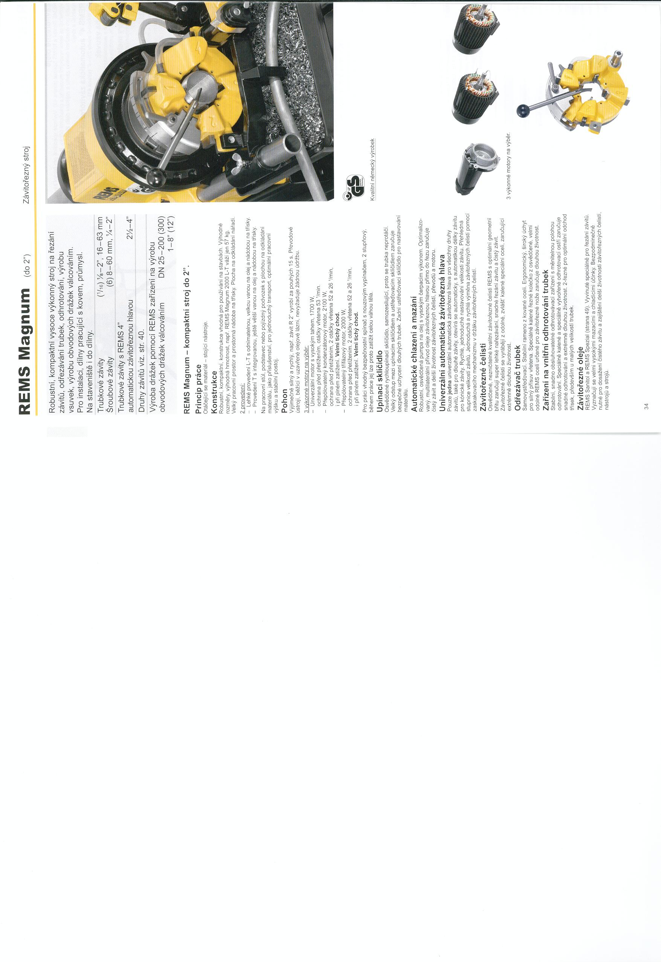
Elektrický závitořez

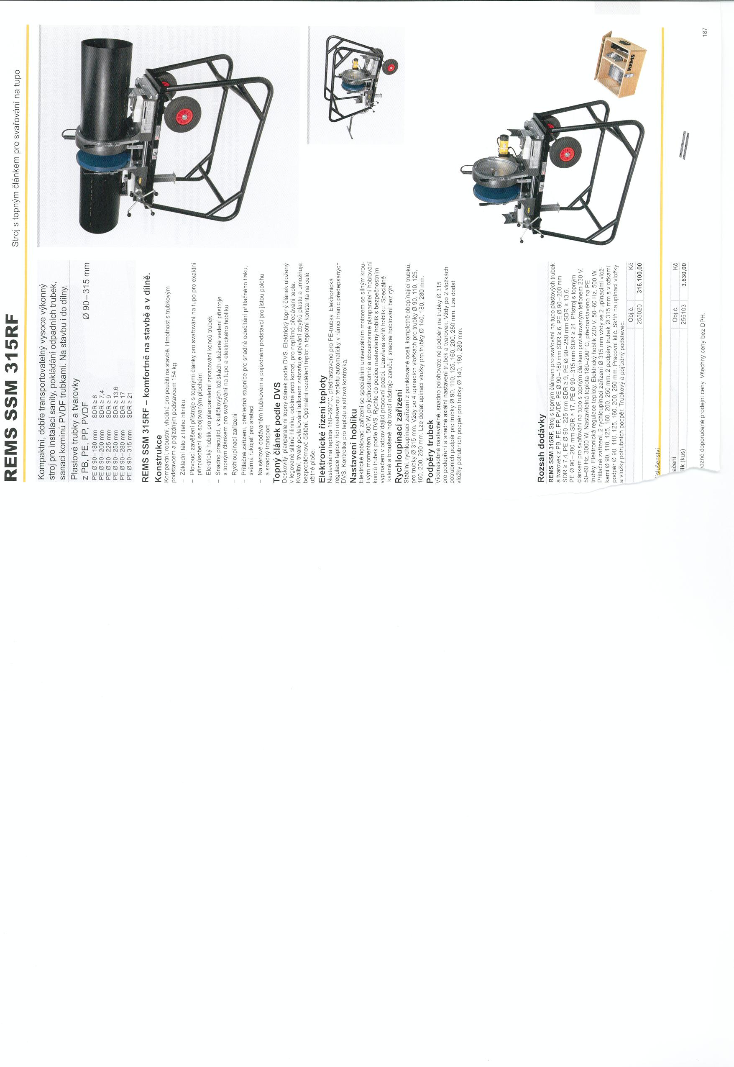
Elektrický stroj pro sváry na tupo

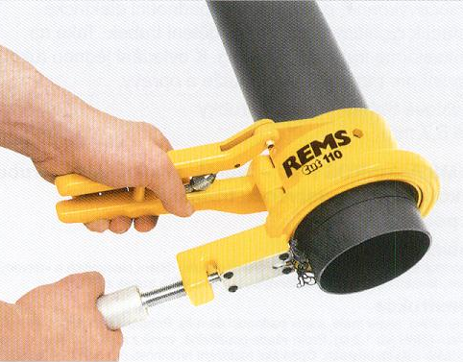

Dělení trubek

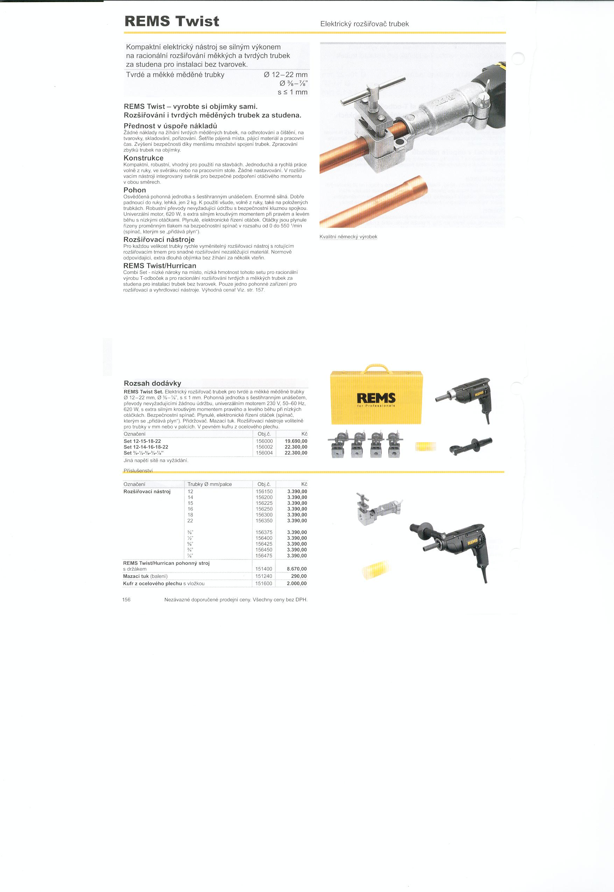

Rozšiřovač
trubek

- Souhrn učiva

- Otázky pro opakování

- Popiš části potrubí vnitřního vodovodu

- Jaké znáš materiály pro potrubí vnitřního vodovodu

- Jaké znáš tvarovky vnitřního vodovodu

- Jaké znáš armatury vnitřního vodovodu

- Použité zdroje

Sborník – katalog, prezentační CD a www.stránky firmy - společnosti „Aquion,s.r.o“ a „JANDADESIGN“

( souhlas s použitím výše uvedených zdrojů je archivován u zpracovatele DUM )

